Прогулки на свежем воздухе.
Некоторые родители не уделяют должного внимания прогулкам, оставляя ребенка на целый день в душной квартире. В итоге ребенок не получает такого необходимого ему витамина Д, испытывает дефицит кислорода, теряет аппетит, его кожа бледнеет, а развитие может замедляться.
Прогулки на свежем воздухе особенно важны для детей. Они позитивно влияют на здоровье и эмоциональное состояние. С их помощью можно улучшить состояние организма в целом. Регулярное получение более насыщенного кислородом воздуха стимулирует кровообращение, улучшает аппетит, повышает мозговую активность вашего ребёнка.
На прогулках дети получают массу впечатлений, отличных от домашних. На улице совсем другие развлечения, возможности для эксперимента. Получение разнообразных по содержанию и качеству впечатлений способствует умственному развитию ребёнка и расширяет его знания о мире.
На прогулке гораздо больше поводов и возможностей для движения, будь то пешие прогулки, пробежки, игры со сверстниками, прыжки или разного рода ползания-лазания.
Кроме этого ребенок получает дополнительное социальное развитие. Игры на детской площадке отличный повод научиться заводить знакомства, строить отношения, легче найти друга по интересам.
Прогулка способствует профилактики близорукости. Ничто так не способствует сохранению зрения, как воздействие солнечного света на сетчатку два-три часа в день. Учёные установили, что дети, ежедневно проводящие на улице много времени, реже имеют проблемы со зрением, даже, если много читают и работают за компьютером.
Психологи заметили, что дети, которые много гуляют, играя со своими сверстниками или же в одиночестве — по своему желанию — реже страдают детской депрессией, более стрессоустойчивы и чаще пребывают в хорошем настроении.
Мамы и папы, прогулка для детей должна быть не наградой за хорошее поведение, а ежедневным явлением гигиенического значения.
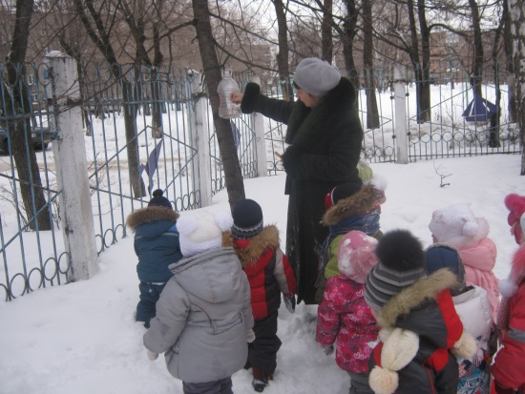
В детском садупрогулки проводятся ежедневно. Педагоги готовятся к проведению прогулок, обязательным является выносной материал –это лопатки, ледянки, клюшки, ведерки, лыжи и другие атрибуты, необходимые для двигательной активности детей.
Соколова СВ, Матросова О.И.,
воспитатели первой младшей группы
вместе с детьми наблюдают за птицами,
которые прилетают к кормушкам,
подкармливают их хлебными крошками,
зернышками.Благодарим родителей,
которые приняли участие в Акции
«Покормите птиц зимой».
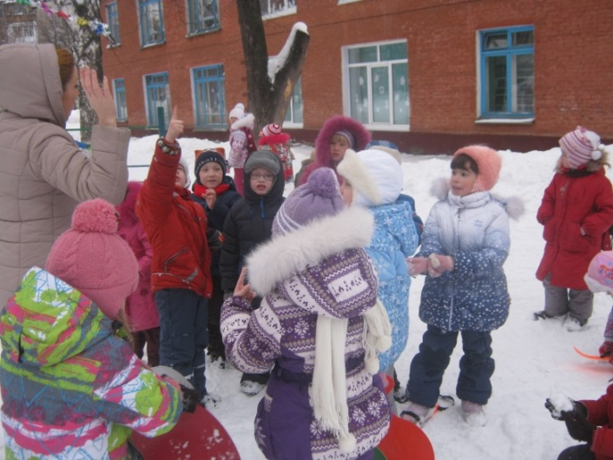
Осипенко ГВ, Никифорова В.С., воспитатели
подготовительной группы
проводят с детьми разнообразные опыты
«Чем полезен снег для деревьев»,
«Как узнать есть ли ветер»,
Что такое «наст»
и чем он опасен для животных в лесу?

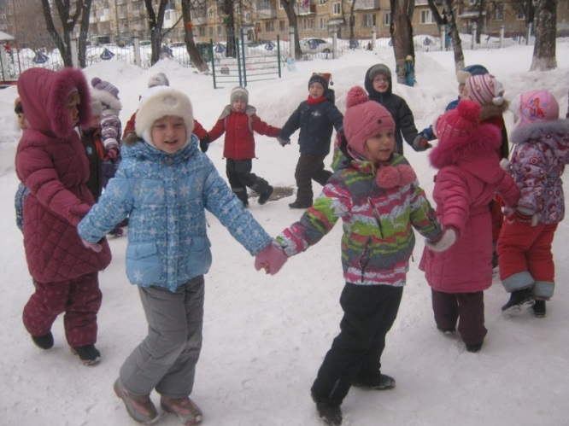
Педагоги старшей группы Иванова О.В. и Титаева В.Л. отправляются с детьми на прогулку за здоровьем. Проводят с детьми подвижные игры, игры эстафеты, игры спортивного характера.
